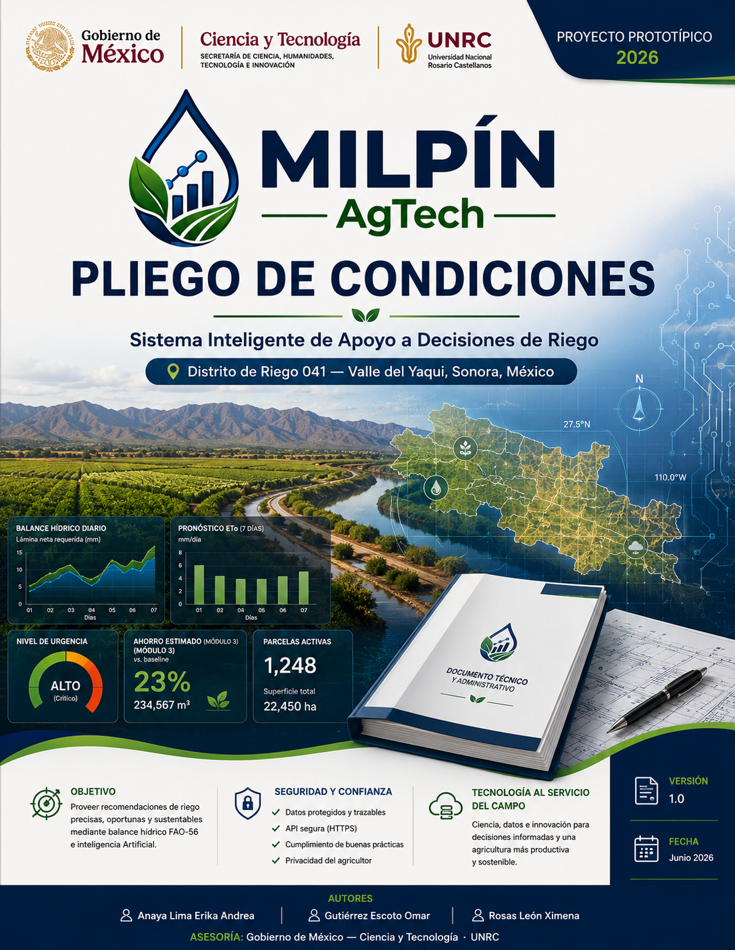
1. Condiciones Generales
El presente Pliego de Condiciones establece las especificaciones técnicas, operativas, de seguridad y contractuales que rigen el desarrollo, despliegue, mantenimiento y garantía de MILPÍN AgTech v2.0. Todos los componentes —motor agronómico, pipeline de datos, modelos ML, API REST, interfaz web y asistente de voz— deben cumplir íntegramente las condiciones aquí descritas para ser considerados aceptables.
En caso de conflicto entre documentos del proyecto, prevalece: Pliego de Condiciones > Arquitectura > Términos de Referencia > Requerimientos de Negocio.
MILPÍN no es un sistema de control de riego. No activa actuadores físicos. Toda recomendación requiere confirmación del agricultor u operario antes de ejecutarse. Esta condición es irrenunciable en cualquier versión del sistema.
1.1 Alcance del Sistema
Dimensión | Incluido en el alcance | Excluido del alcance
Geográfico | Módulo 3, Distrito de Riego 041, Valle del Yaqui, Sonora  (~225,000 ha totales DR-041; prototipo: Módulo 3) | Otros distritos de riego o regiones fuera del Valle del Yaqui en v2.0
Cultivos | Maíz, Frijol, Algodón, Uva, Chile  (5 cultivos con Kc FAO-56 validados) | Trigo, garbanzo y demás cultivos dominantes del DR-041 (fase productiva)
Funcional | Balance hídrico FAO-56, recomendaciones de riego, forecast ETo 7 días,  K-Means, Isolation Forest, mapa GIS, asistente de voz, trazabilidad | Control de actuadores, fertilización, fitosanidad, gestión financiera, integración ERP
Usuarios | Agricultores y técnicos del Módulo 3 con acceso web  (Chrome, Firefox, Edge — versiones estables) | Aplicación móvil nativa iOS/Android (v2.0 es solo web)
Datos | NASA POWER API (MERRA-2+CERES), datos edáficos por parcela,  historial de riegos registrados | Sensores IoT físicos de humedad (fase productiva), imágenes satelitales de estrés

2. Condiciones Técnicas
2.1 Arquitectura
MILPÍN implementa una arquitectura cliente-servidor de tres capas con separación explícita de responsabilidades. Esta separación es una condición técnica obligatoria: ningún componente de presentación puede contener lógica de negocio, y ningún componente de negocio puede acceder directamente a la capa de presentación.
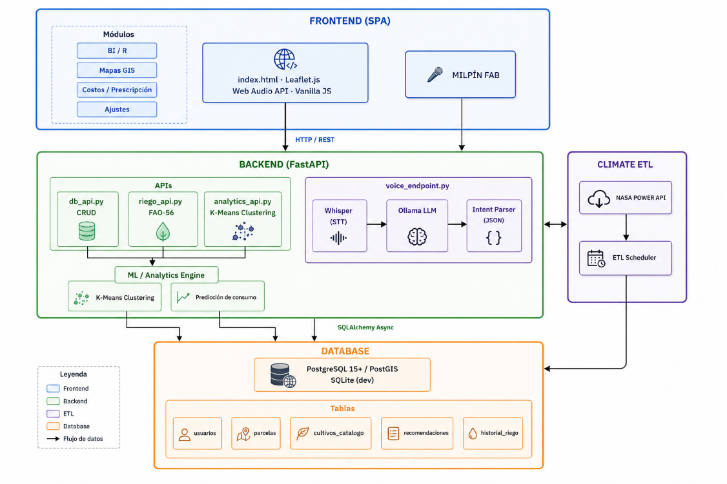
Figura 2.1. Arquitectura de tres capas de MILPÍN AgTech v2.0: Frontend SPA (Vanilla JS + Leaflet), Backend async (FastAPI + Motor FAO-56 + ML Engine) y Base de Datos (PostgreSQL 15 + PostGIS 3.6) con pipeline ETL NASA POWER.
Capa | Tecnología | Responsabilidad | Condición obligatoria
Frontend  (SPA) | Vanilla JS  Leaflet 1.9.4  Web Speech API | Mapa GIS, dashboard BI, formularios de parcela,  interfaz de voz y visualización de recomendaciones. | Sin bundler. Cero dependencias de terceros en producción fuera de Leaflet. No puede contener lógica de cálculo agronómico.
Backend  (API REST) | FastAPI 0.115  SQLAlchemy 2.0 async  Pydantic v2 / Uvicorn | Endpoints REST, validación de payloads,  orquestación FAO-56, persistencia de  recomendaciones y trazabilidad. | Todos los endpoints async/await. Cada recomendación generada DEBE persistirse en BD antes de retornar al cliente. Sin excepciones.
Motor  Agronómico | Python 3.11+  NumPy vectorizado  Hargreaves fallback | Cálculo ETo (Penman-Monteith FAO-56),  ETc por Kc fenológico, balance hídrico  diario y nivel de urgencia de riego. | Implementación fiel a FAO-56 Ec. 6. Hargreaves obligatorio como fallback. Validado con 42 tests unitarios contra tablas FAO.
Base de  Datos | PostgreSQL 15  PostGIS 3.6 / Alembic | Persistencia relacional de parcelas, clima,  recomendaciones, historial de riegos y  geometrías Polygon(4326). | Índice GIST obligatorio sobre columna geom. Reglas de integridad referencial no pueden eliminarse. Migraciones solo vía Alembic.
Pipeline  ETL | nasa_power_etl.py  pandas / Upsert PG | Ingesta NASA POWER, validación de rangos  físicos, cálculo vectorizado ETo y carga  upsert en clima_diario. | INSERT ... ON CONFLICT DO UPDATE obligatorio. Imputación por media móvil 7 días. Log de errores por registro fallido.

2.2 Backend
El backend expone más de 20 endpoints en 4 routers. Condiciones obligatorias para todos los endpoints:
- Todos los endpoints deben ser async def con AsyncSession de SQLAlchemy.Async first:
- Todos los parámetros de entrada validados antes de llegar a negocio. Errores retornan HTTP 422 estructurado.Validación Pydantic v2:
- El motor FAO-56 no puede calcular sin guardar. Cada llamada inserta un registro en recomendaciones con parametros_json completo.Persistencia obligatoria:
- Cada recomendación recibe un id_recomendacion UUID para rastrear feedback posterior del agricultor.Trazabilidad UUID:
- Sin stack traces en respuestas de producción. Toda excepción retorna JSON con código HTTP apropiado.Manejo de errores estructurado:
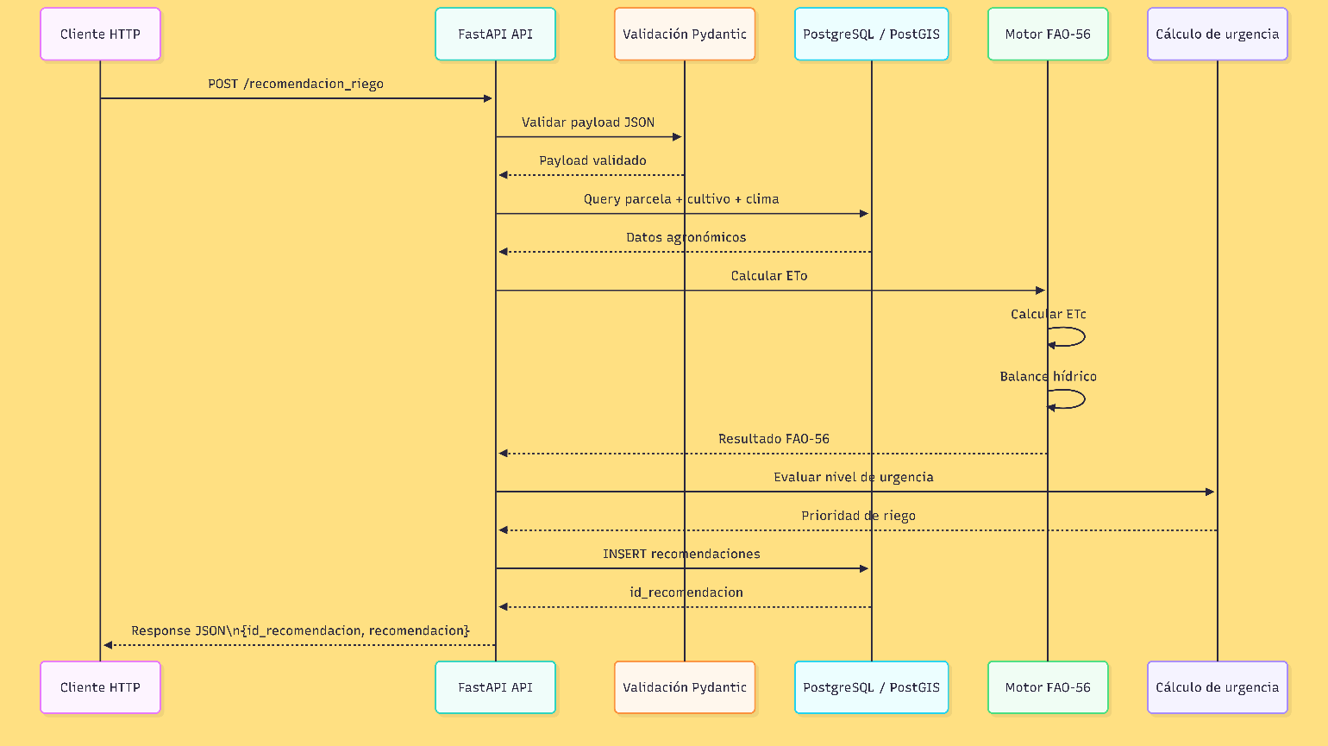
Figura 2.2. Diagrama de secuencia — flujo completo desde POST /recomendacion_riego hasta la respuesta al cliente con id_recomendacion, lámina recomendada y nivel de urgencia.
Endpoints principales
Método | Endpoint | Router | Descripción
POST | /recomendacion_riego | agronómico | Calcula balance hídrico FAO-56, genera recomendación y la persiste. Retorna id_recomendacion + lámina + urgencia + costo MXN.
POST | /feedback_recomendacion | agronómico | Registra la respuesta del agricultor (aceptada/modificada/ignorada) y, si acepta, auto-inserta en historial_riego.
GET | /historial_riego/{id_parcela} | agronómico | Retorna historial paginado de eventos de riego con ahorro acumulado vs. baseline 8,000 m³/ha.
GET | /forecast_eto/{id_parcela} | ML | Proyección Ridge Regression de ETo para los próximos 7 días con intervalos de confianza.
GET | /parcelas/urgencias | dashboard | Lista de parcelas ordenadas por nivel de urgencia (crítico > moderado > preventivo).
GET | /parcelas/geojson | GIS | Geometrías GeoJSON de todas las parcelas activas para Leaflet.
POST | /parcelas | gestión | Alta de nueva parcela con parámetros edáficos, cultivo activo y geometría Polygon.
GET | /kpi/ahorro_modulo | dashboard | Vista v_ahorro_modulo: consumo real vs. baseline, ahorro total en m³ y MXN por ciclo.
POST | /voz/procesar | voz | Recibe audio, transcribe con Whisper, clasifica intent con Groq/Ollama y retorna acción + respuesta.
GET | /ml/anomalias | ML | Parcelas con anomaly score Isolation Forest > umbral, clasificadas por tipo de anomalía.

2.3 Modelo de Inteligencia Artificial
El módulo de IA de MILPÍN integra cinco componentes con propósitos diferenciados. Cada uno tiene condiciones técnicas específicas obligatorias en producción:
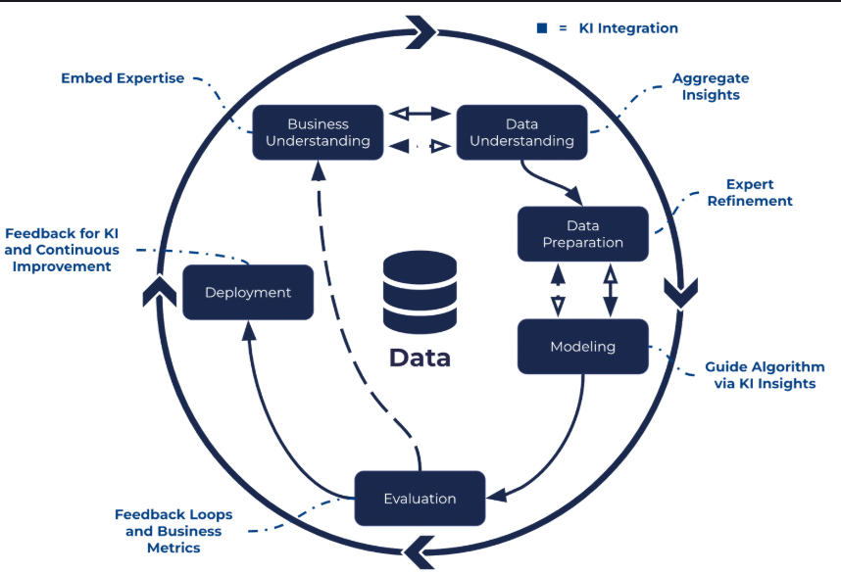
Figura 2.3. Ciclo CRISP-DM aplicado en MILPÍN. Los modelos ML operan en fases distintas: FAO-56/Ridge en decisión diaria; XGBoost M1/M2 en planificación de ciclo; Isolation Forest en auditoría periódica.
Modelo | Algoritmo | Frecuencia | Métrica mínima | Condición técnica obligatoria
Motor FAO-56  (balance hídrico) | Penman-Monteith  + Hargreaves | Por solicitud  (diaria) | Error ≤ 5%  vs. tablas FAO | Fallback Hargreaves si radiación/HR no disponibles. 42 tests unitarios obligatorios. Resultado SIEMPRE persistido en BD.
Forecast ETo  (Ridge Regression) | Ridge Regression  sin/cos día + lags | Diaria  (automática) | R² > 0.90  RMSE < 0.8 mm/día | Validación cruzada 5-fold. Reentrenamiento automático si RMSE supera umbral YAML 7 días seguidos.
Predicción consumo  (XGBoost M1) | XGBoost + SHAP  50k ciclos sintéticos | Por ciclo agrícola | R² ≥ 0.97  RMSE ≤ 250 m³/ha | SHAP values obligatorios en inferencia. Separación ml/training/ vs ml/inference/. FileNotFoundError si falta artefacto .joblib.
Predicción rendimiento  (XGBoost M2) | XGBoost FAO-33  Ky por cultivo | Por ciclo agrícola | R² ≥ 0.98  RMSE ≤ 0.22 ton/ha | Feature indice_estres_x_ky obligatorio. Misma separación ML/MLOps que M1.
Detección anomalías  (Isolation Forest) | Isolation Forest  (Liu et al., 2008) | Cierre de ciclo  (auditoría) | Detección ≥ 80%  anomalías inyectadas | Proceso standalone. No importa backend/. Score > 0.65 = alerta automática. Tipos: sobre-irrigación, sub-irrigación, pánico.
Segmentación  (K-Means) | K-Means  scikit-learn 1.5 | Semestral | Silhouette ≥ 0.60  Inertia decreciente | k entre 3–7 por método del codo. Features: CC, PMP, profundidad raíz, textura, método riego.

Regla de imports ML/MLOps — invariante técnico
- ml/training/ NUNCA importa backend/. El entrenamiento es completamente independiente del servicio.
- ml/inference/ es read-only desde el backend — solo carga artefactos .joblib, nunca entrena.
- Promote gate YAML: un modelo solo pasa a producción si supera las métricas mínimas definidas en config/thresholds.yaml.
- Monitoreo de drift: PSI y test Kolmogorov-Smirnov sobre features de entrada en producción.
3. Requisitos de Software
Versiones mínimas obligatorias. Todas deben fijarse en requirements.txt y docker-compose.yml. No se permiten versiones inferiores en producción.
Componente | Versión mínima | Uso en MILPÍN | Requisito | Observación
Python | 3.11+ | Backend, ETL, ML, Motor FAO-56 | Obligatorio | Cambios de typing y asyncio críticos entre versiones.
FastAPI | 0.115+ | API REST backend | Obligatorio | Versión 0.100+ requerida para Pydantic v2 nativo.
SQLAlchemy | 2.0+ | ORM async | Obligatorio | API async de v1.x incompatible con el esquema del proyecto.
Pydantic | v2 | Validación de schemas | Obligatorio | v1 incompatible con modelos de datos definidos.
PostgreSQL | 15+ | Base de datos relacional | Obligatorio | JSON path operators y mejoras de upsert requeridas.
PostGIS | 3.6+ | Extensión geoespacial | Obligatorio | GEOMETRY(Polygon,4326) e índice GIST.
Alembic | 1.13+ | Migraciones BD | Obligatorio | Única vía autorizada para modificar el esquema.
scikit-learn | 1.5+ | K-Means, Isolation Forest | Obligatorio | Cambios de API entre versiones menores en fit_predict.
XGBoost | 2.0+ | Modelos M1 y M2 | Obligatorio | SHAP values nativos sin dependencias externas.
pandas | 2.0+ | Pipeline ETL, EDA | Recomendado | Copy-on-Write activo; código debe ser compatible.
NumPy | 1.26+ | Cálculo vectorizado FAO-56 | Obligatorio | Broadcasting de arrays 2D en ETL vectorizado.
Whisper | base (OpenAI) | STT — Asistente de voz | Obligatorio | 'tiny' no alcanza precisión suficiente en español.
Leaflet | 1.9.4 | Mapa GIS frontend | Obligatorio | No actualizar sin pruebas de regresión de capas GIS.
Docker | 24+ | Contenerización | Obligatorio | Docker Compose v2 (plugin) requerido; no v1.
pytest | 8.0+ | Suite de 77 tests | Obligatorio | 100% de tests deben pasar en CI antes de merge a main.
Locust | 2.0+ | Pruebas de carga | Obligatorio | 100 usuarios concurrentes antes de cada release.
ruff | 0.4+ | Linting | Obligatorio | Cero errores de linting en CI. Config no modificable sin aprobación.
bandit | 1.7+ | Seguridad estática | Obligatorio | Cero hallazgos alta/crítica en cada PR a main.

4. Requisitos de Hardware (Infraestructura en Nube)
MILPÍN está diseñado para operar sobre infraestructura cloud estándar de bajo costo. Los siguientes requisitos corresponden al entorno de producción para el Módulo 3 del DR-041.
Componente | Mínimo (Staging) | Recomendado (Producción) | Justificación
Servidor principal  (Backend + BD) | 2 vCPU  4 GB RAM  50 GB SSD | 4 vCPU  8 GB RAM  100 GB SSD NVMe | Motor FAO-56 procesa 100 parcelas en <200 ms con 4 vCPU. PostgreSQL+PostGIS requiere RAM para índices GIST. 100 GB cubre 5 años de datos climáticos + historial.
GPU (Whisper STT) | No requerida  (CPU: 2–5 s latencia) | GPU NVIDIA T4 o equiv.  Latencia <500 ms | Whisper base funciona en CPU. GPU reduce latencia del pipeline de voz de 2–5 s a <500 ms — crítico para UX en campo.
Almacenamiento BD | 50 GB SSD | 100 GB NVMe  + backups 90 días | PostGIS con geometrías Polygon + 9,130+ registros climáticos. Backups diarios cifrados con retención 90 días (condición de seguridad).
Red / Conectividad | 10 Mbps simétrico | 100 Mbps  + CDN para SPA | NASA POWER API requiere conexión estable. La SPA estática puede servirse desde CDN para minimizar latencia en campo.
Certificado SSL/TLS | TLS 1.2 | TLS 1.3 + HSTS | Condición de seguridad obligatoria. Sin HTTPS el asistente de voz (Web Speech API) no funciona en Chrome/Firefox.
Disponibilidad | 99.0% uptime | 99.5% uptime mensual  + monitoreo activo | SLA de producción definido en RNF-02. El ETL diario es crítico: fallo >24 h degrada las recomendaciones del día siguiente.
Backup y recuperación | Diario (7 días) | Diario (90 días)  + snapshot semanal | Los registros de recomendaciones e historial de riegos son inmutables y deben conservarse por al menos un ciclo agrícola completo.
Entorno staging | Espejo con datos  enmascarados | Idéntico a producción  (misma imagen Docker) | Pruebas de carga (Locust, 100 usuarios) deben ejecutarse en staging antes de cada release a producción.

Costo estimado: AWS EC2 t3.large (2 vCPU, 8 GB RAM) + almacenamiento gp3 100 GB ≈ $80–$100 USD/mes. Costo operativo anual de MILPÍN en producción: $600–$1,200 USD. ROI: se recupera en el primer ciclo agrícola para cualquier productor con más de 10 ha adoptando goteo.
5. Seguridad
La seguridad de MILPÍN es un área en desarrollo activo. El prototipo actual tiene vulnerabilidades identificadas y documentadas que deben resolverse antes de cualquier despliegue en red abierta con datos reales de agricultores.
5.1 Vulnerabilidades Identificadas en Versión Actual
⚠ VULNERABILIDADES CRÍTICAS — El sistema en estado actual (v2.0 prototipo) NO debe desplegarse en red pública sin resolver al menos los ítems marcados como Crítica. Estas vulnerabilidades son conocidas, documentadas y están en el roadmap de resolución para la fase productiva.
ID | Vulnerabilidad | Severidad | Impacto | Mitigación propuesta
V-01 | Sin autenticación de usuarios | Crítica | Cualquier usuario con acceso a la red puede crear parcelas, ver recomendaciones de terceros y modificar datos del sistema. | Implementación JWT (ver sección 5.3). Bloqueante para despliegue en red pública.
V-02 | Sin autorización por recurso (RBAC) | Crítica | No existe control de qué usuario accede a qué parcela. Un usuario puede leer/escribir datos de cualquier parcela. | RBAC con roles: agricultor (sus parcelas), técnico (módulo completo), admin (sistema). Implementar junto con JWT.
V-03 | Sin rate limiting en API | Alta | El endpoint /recomendacion_riego ejecuta cálculos FAO-56 y consultas PostGIS. Vulnerable a DoS sin límite de solicitudes. | SlowAPI (fastapi-limiter) con límite 60 req/min por IP. Redis como backend de conteo.
V-04 | Sin HTTPS en desarrollo | Alta | Web Speech API no funciona en HTTP. Los datos de parcelas viajan sin cifrar. | TLS 1.3 obligatorio en entornos con datos reales. Let's Encrypt + Nginx como proxy inverso.
V-05 | Datos de prueba en repositorio | Media | El repo incluye datos edáficos y coordenadas de parcelas del Módulo 3 que pueden revelar ubicaciones reales. | Migrar a variables de entorno + .env.example. Eliminar datos reales con git-filter-branch.
V-06 | Sin validación de geometrías GeoJSON | Media | POST /parcelas acepta cualquier Polygon sin validar validez geométrica. Puede insertar geometrías corruptas. | Agregar ST_IsValid() + ST_MakeValid() fallback en el endpoint de alta de parcelas.
V-07 | Logs con datos sensibles | Baja | Logs de debug incluyen coordenadas GPS y valores de parámetros agronómicos de parcelas individuales. | Enmascarar coordenadas en logs de producción. Nivel INFO como máximo en producción.

5.2 Requisitos de Seguridad Obligatorios
Condiciones bloqueantes para cualquier despliegue con datos reales de agricultores o en red abierta:
- SEC-01 — Autenticación JWT: Todos los endpoints (excepto /health y /docs) requieren token JWT válido. Expiración: 60 min access + 7 días refresh.
- SEC-02 — HTTPS obligatorio: Todo tráfico cifrado con TLS 1.2 mínimo (TLS 1.3 recomendado). Sin certificado válido, el asistente de voz no funciona.
- SEC-03 — Rate limiting: Endpoints de cálculo agronómico limitados a 60 req/min por usuario autenticado.
- SEC-04 — Validación de entrada completa: Ningún parámetro llega a BD sin validación Pydantic. Consultas SQL exclusivamente via ORM SQLAlchemy (sin string formatting).
- SEC-05 — Logs sin datos sensibles: En producción: sin coordenadas GPS, nombres de agricultores ni parámetros agronómicos identificables. Nivel INFO máximo.
- SEC-06 — Backups cifrados: Backups de PostgreSQL cifrados en reposo con AES-256 antes de almacenarse en bucket de respaldo.
- SEC-07 — Análisis estático (bandit): bandit en pipeline CI/CD en cada PR. Cero hallazgos de severidad alta o crítica para hacer merge a main.
- SEC-08 — Variables de entorno: Ninguna credencial hardcoded en código. Variables de entorno obligatorias con .env.example documentado.
5.3 Implementación Propuesta de JWT
Especificación de la implementación de autenticación JWT para MILPÍN — en fase de diseño, a completarse antes del primer despliegue en red pública.
Flujo de autenticación
- El usuario se autentica en POST /auth/login con email + contraseña bcrypt.
- El servidor genera access_token JWT (60 min) + refresh_token (7 días).
- El cliente incluye el access_token en Authorization: Bearer <token> en cada solicitud.
- Al expirar el access_token, el cliente usa POST /auth/refresh con el refresh_token.
- Middleware FastAPI valida el token en todos los routers excepto /health y /docs.
Estructura del payload JWT
{ "sub": "user_uuid", "email": "agricultor@dr041.mx", "role": "agricultor" | "tecnico" | "admin", "parcelas": ["uuid1", "uuid2"], "exp": 1234567890, "iat": 1234567800 }
Matriz de autorización RBAC
Endpoint / Recurso | Agricultor | Técnico | Admin
POST /recomendacion_riego (propias parcelas) | ✓ | ✓ | ✓
GET /historial_riego/{id_parcela} (propias) | ✓ | ✓ | ✓
GET /parcelas/urgencias (todo el módulo) | ✗ | ✓ | ✓
GET /kpi/ahorro_modulo | ✗ | ✓ | ✓
GET /ml/anomalias | ✗ | ✓ | ✓
POST /parcelas (alta nueva parcela) | ✗ | ✓ | ✓
DELETE /parcelas/{id} | ✗ | ✗ | ✓
GET /admin/usuarios | ✗ | ✗ | ✓
POST /auth/refresh | ✓ | ✓ | ✓

6. Mantenimiento
El mantenimiento de MILPÍN es crítico dado que el pipeline ETL, los modelos ML y la base de datos geoespacial requieren atención periódica para garantizar la precisión de las recomendaciones.
Tarea | Frecuencia | Responsable | Procedimiento
Pipeline ETL  (NASA POWER) | Diaria  06:00 h (cron) | Sistema (automático) | nasa_power_etl.py: ingesta → validación → carga upsert clima_diario. Si falla, alerta al técnico y usa último registro válido. Log de errores obligatorio por registro fallido.
Monitoreo de drift ML  (PSI + KS) | Semanal  (automático) | Sistema (MLOps) | Comparar distribución de features de la semana vs. distribución de entrenamiento. Si PSI > 0.2 o KS p-value < 0.05, notificar al equipo ML para evaluación de reentrenamiento.
Reentrenamiento  Ridge (forecast ETo) | Mensual o por umbral | Ing. Datos / DS | Activado si RMSE supera umbral YAML 7 días consecutivos. Reentrenamiento con datos históricos ampliados. Promote gate obligatorio antes de reemplazar artefacto en producción.
Reentrenamiento  XGBoost M1 y M2 | Por temporada agrícola  (2 veces/año) | Data Scientist | Incorporar ciclos reales del DR-041 al dataset. Ejecutar python ml/training/xgboost_riego/train.py. Validar R²/RMSE. Promote gate YAML. Actualizar artefactos .joblib.
Actualización  coeficientes Kc | Por nuevo cultivo o  revisión FAO | Equipo agronómico | Actualizar tabla cultivos_catalogo con nuevos Kc por etapa fenológica. Reejecutar 42 tests unitarios del motor FAO-56. Actualizar documentación de cultivos soportados.
Backup BD | Diaria (auto)  + semanal (snapshot) | Sistema + Admin | pg_dump cifrado AES-256, almacenado en bucket S3 con retención 90 días. Prueba de restauración mensual obligatoria sobre entorno de staging.
Actualización de  dependencias | Mensual (eval)  Trimestral (aplica) | Ing. de Datos | Evaluar actualizaciones de FastAPI, SQLAlchemy, scikit-learn, XGBoost. Aplicar en staging con suite de 77 tests. No actualizar Leaflet sin pruebas de regresión GIS.
Revisión  Isolation Forest | Cierre de ciclo  agrícola | Data Scientist | Ejecutar anomaly_detector.ipynb sobre historial del ciclo. Revisar parcelas con score > 0.65. Ajustar contamination si tasa de falsos positivos supera el 10%.

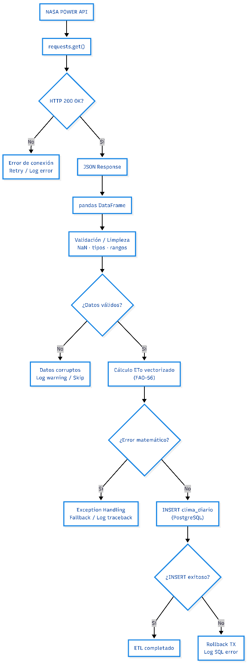
Figura 6.1. Flujo del pipeline ETL diario — componente de mantenimiento más crítico del sistema. Un fallo en la ingesta NASA POWER debe detectarse y registrarse antes de que el motor FAO-56 calcule con datos desactualizados.
7. Capacitación
La adopción de MILPÍN requiere un plan de capacitación diferenciado por perfil. El 92% de los agricultores del DR-041 no usa software de gestión de riego — la capacitación es un componente crítico de éxito del proyecto, no un accesorio opcional.
Perfil | Modalidad | Duración | Temas cubiertos | Criterio de aprobación
Agricultor  (usuario final) | Presencial en campo  + video en español | 4 horas  (1 sesión) | 1. Consultar recomendación desde celular  2. Aceptar/rechazar recomendación  3. Usar asistente de voz en campo  4. Ver historial y consumo hídrico | Completa las 4 tareas sin asistencia en menos de 5 minutos.
Técnico del Módulo  (usuario avanzado) | Taller presencial  + documentación | 8 horas  (2 sesiones) | 1. Dashboard de urgencias del módulo  2. Interpretar KPIs de ahorro hídrico  3. Alta y gestión de parcelas  4. Exportar reportes de consumo  5. Identificar anomalías Isolation Forest | Genera reporte de consumo del módulo y detecta ≥ 2 parcelas anómalas en conjunto de prueba.
Administrador  del sistema | Capacitación técnica  remota + docs | 16 horas  (distribuidas) | 1. Despliegue con Docker Compose  2. Variables de entorno y configuración  3. Monitoreo del pipeline ETL  4. Backup y restauración de BD  5. Gestión de usuarios (post JWT)  6. Interpretación de logs | Despliega el sistema desde cero en servidor limpio usando solo la documentación en <2 horas.
Equipo de  desarrollo (onboarding) | README + Wiki  + revisión de código | Auto-gestionado | 1. Arquitectura 3 capas y reglas de imports  2. Motor FAO-56 y tests unitarios  3. Pipeline ETL y esquema BD  4. Ciclo ML/MLOps  5. Estándares ruff/mypy | Ejecuta 77 tests y despliega entorno de desarrollo con docker-compose en <30 min.

Material de capacitación requerido antes del piloto con agricultores:
- Flujo completo desde acceso al sistema hasta confirmación de riego, grabado con voz en dialecto sonorense.Video tutorial en español (≤ 5 min):
- Pasos para consultar recomendación y confirmar riego. Alta legibilidad, tolerante a condiciones de campo.Guía rápida impresa (1 página):
- Accesible desde la interfaz de MILPÍN, con capturas actualizadas. No requiere conexión una vez cargado.Manual de usuario digital:
- Docker Compose reproducible con un solo comando. Variables de entorno de ejemplo, instrucciones de backup y restauración.Guía de despliegue técnico:
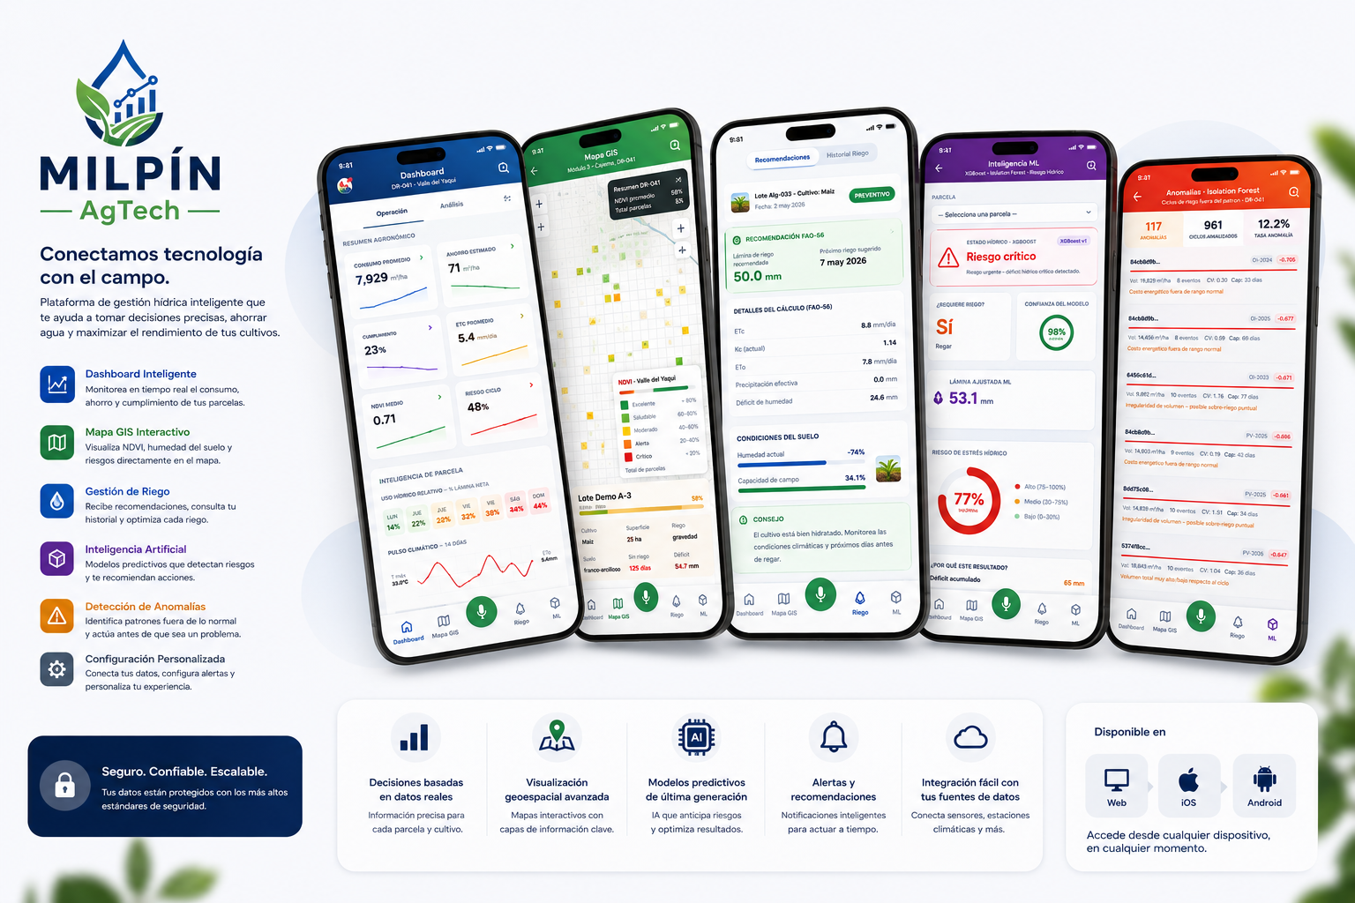
Figura 7.1. Vistas de la interfaz MILPÍN AgTech. El botón de micrófono (asistente de voz en español) es el canal principal de interacción para usuarios con baja alfabetización digital en campo.
8. Garantías del Sistema (En proceso)
⚠ SECCIÓN EN DESARROLLO — Las garantías formales están condicionadas a la resolución de las vulnerabilidades de seguridad (sección 5.1) y a la validación del sistema con agricultores reales en el piloto del Módulo 3. Las especificaciones aquí descritas son preliminares y sujetas a revisión antes del despliegue en producción.
ID | Garantía | Condición previa | Estado
G-01 | Disponibilidad ≥ 99.5% mensual, excluyendo mantenimiento programado (máx. 4 h/mes en ventana nocturna). | Despliegue en infraestructura cloud con SLA ≥ 99.9% (AWS/GCP/Azure). | En proceso — pendiente definir proveedor cloud de producción.
G-02 | Motor FAO-56 produce resultados con error ≤ 5% vs. valores FAO-56 para los 5 cultivos del catálogo, verificable con los 42 tests unitarios. | Cobertura tests ≥ 80% en módulo agronómico. Condición ya cumplida en prototipo. | Cumplida en prototipo — extensible a producción sin cambios al motor.
G-03 | Pipeline ETL ejecuta ingesta diaria sin intervención manual. Fallo de NASA POWER → notificación al técnico en < 15 min. | Implementación de alertas por correo/webhook. Pipeline en producción ≥ 30 días. | En proceso — alertas de fallo no implementadas en v2.0 prototipo.
G-04 | Recomendaciones auditables: dado cualquier id_recomendacion, es posible reproducir el cálculo exacto que lo generó. | Trazabilidad parametros_json implementada. Condición ya cumplida. | Cumplida — trazabilidad completa implementada en prototipo.
G-05 | XGBoost M1/M2 mantienen R²≥0.95 en producción el primer ciclo. Si degradan, el equipo ML interviene en ≤ 72 horas. | Sistema de monitoreo de métricas en producción. Promote gate MLOps activo. | En proceso — monitoreo de drift implementado; umbral de alerta automática pendiente.
G-06 | Datos de agricultores protegidos por JWT; no accesibles sin credenciales válidas. | Implementación JWT completa (sección 5.3). Resolución de V-01 y V-02. | Pendiente — vulnerabilidad crítica. Bloqueante para esta garantía.
G-07 | Soporte técnico de primera respuesta ≤ 48 horas ante incidentes que afecten la generación de recomendaciones durante el piloto. | Equipo de soporte designado con acceso a logs de producción. | En proceso — protocolo de soporte pendiente de formalización.

9. Restricciones Técnicas
Estas restricciones forman parte de la arquitectura y metodología del sistema. Su violación compromete la validez científica, la seguridad o la integridad de los datos. No son configurables ni negociables.
ID | Restricción | Justificación técnica
RT-01 | El cálculo de ETo DEBE usar Penman-Monteith FAO-56 como método primario. | Ningún otro método está validado para las condiciones de alta radiación, viento y baja HR del Valle del Yaqui. Blaney-Criddle o Thornthwaite producen errores de ±25–40%.
RT-02 | ml/training/ NUNCA puede importar backend/. ml/inference/ no puede entrenar modelos. | Previene el auto-entrenamiento accidental en producción, que podría degradar los modelos silenciosamente con datos de campo ruidosos o atípicos.
RT-03 | Todo evento de riego DEBE registrarse en historial_riego con todos los campos obligatorios. | La trazabilidad es la base del loop de mejora continua. Sin registros completos, el campo aceptada no puede alimentar el reentrenamiento con datos reales.
RT-04 | Las migraciones de esquema BD SOLO se ejecutan mediante Alembic. | Los cambios manuales de esquema rompen el historial de migraciones y hacen imposible la reproducibilidad del entorno en nuevos despliegues.
RT-05 | Los modelos ML SOLO pasan a producción si superan el promote gate YAML. | Sin promote gate, una regresión de R² de 0.97 a 0.80 pasaría desapercibida y degradaría la calidad de las recomendaciones sin alertar al equipo.
RT-06 | El frontend NO puede contener lógica de cálculo agronómico ni consultas directas a BD. | Toda lógica de negocio centralizada en el backend garantiza que el motor FAO-56 sea la única fuente de verdad para recomendaciones.
RT-07 | Los coeficientes Kc SOLO pueden avanzar por etapa fenológica, nunca retroceder. | El ciclo fenológico del cultivo es unidireccional. Permitir retroceso introduciría inconsistencias en el balance hídrico acumulado.
RT-08 | Las consultas geoespaciales DEBEN usar el índice GIST. Prohibidos full table scans sobre geometrías. | PostGIS sin GIST es O(n) sobre el número de parcelas. Con miles de parcelas en el DR-041, un full scan haría los endpoints de mapa inviables en tiempo real.
RT-09 | El API REST no acepta solicitudes HTTP no cifradas en producción. | Web Speech API requiere HTTPS en Chrome/Firefox (política de permisos de micrófono). Sin HTTPS el asistente de voz queda inutilizable.
RT-10 | Los datos NASA POWER DEBEN pasar por validación de rangos físicos antes de almacenarse. | El 3.2% de registros históricos presentaron valores fuera de rango. Un valor de temperatura de 999°C sin validar destruiría el cálculo de ETo de esa fecha.

10. Condiciones Operativas
Las condiciones operativas definen el comportamiento esperado del sistema en producción durante el ciclo agrícola activo. MILPÍN opera en un entorno de alta variabilidad climática y conectividad intermitente.
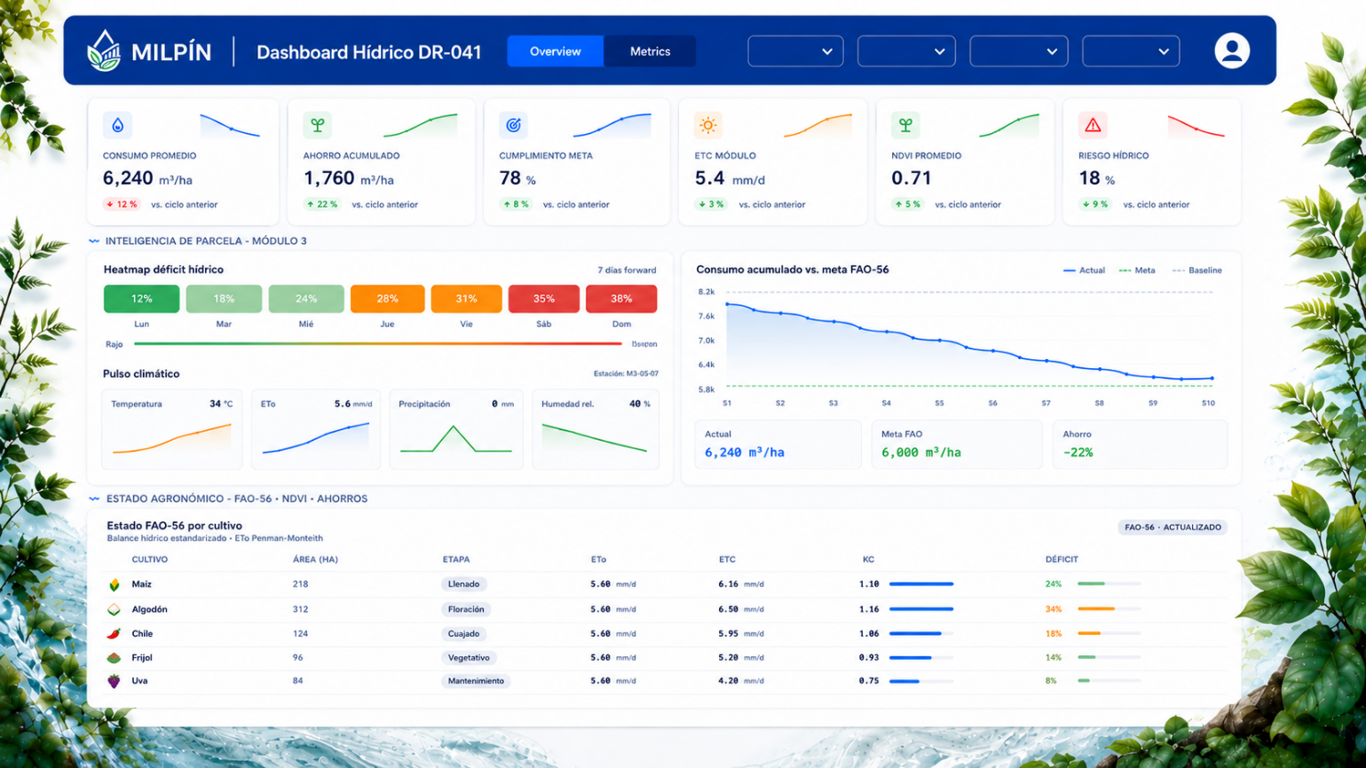
Figura 10.1. Dashboard operativo MILPÍN DR-041 en condiciones normales: consumo hídrico vs. baseline, parcelas críticas, forecast ETo y estado FAO-56 por cultivo.
Escenario | Comportamiento del sistema | Procedimiento operativo
Operación normal | Pipeline ETL completo a las 06:00 h. Recomendaciones calculadas con datos frescos. Dashboard actualizado. Forecast ETo activo para 7 días. | Sin intervención requerida. El técnico revisa el dashboard de urgencias y coordina turnos de riego según la priorización automática (crítico > moderado > preventivo).
Fallo NASA POWER API  (>60 min sin datos) | Sistema usa el último registro climático válido. Genera alerta al técnico. Registra el evento de fallo en logs. | El técnico evalúa si el dato del día anterior es representativo (variabilidad esperada <15%). Si el fallo persiste >24 h, suspender recomendaciones automáticas hasta restaurar la ingesta.
Conectividad intermitente  en campo | La SPA carga los datos más recientes cuando hay conexión. El asistente de voz usa Groq Cloud si hay internet; Ollama local en modo offline. | Para zonas sin cobertura, el técnico exporta el reporte de recomendaciones del día como PDF antes de salir al campo y lo distribuye por WhatsApp o impreso.
Degradación del modelo  (RMSE supera umbral) | El sistema genera alerta automática al equipo ML. Las recomendaciones siguen activas pero el dashboard muestra indicador de calidad degradada. | El equipo ML evalúa la causa (drift de datos, outliers, cambio de condiciones) y ejecuta reentrenamiento si se confirma degradación. Promote gate obligatorio.
Ciclo fenológico vencido  (etapa no actualizada) | Sistema mantiene el Kc de la última etapa registrada y genera alerta al agricultor o técnico. | El técnico o agricultor actualiza la etapa fenológica desde el formulario de gestión de parcela. El sistema recalcula el balance desde la fecha de cambio.
Fin de ciclo agrícola | Sistema cierra el ciclo en historial con consumo total y ahorro vs. baseline. Activa el detector Isolation Forest sobre el historial del ciclo. | El técnico revisa el reporte de anomalías Isolation Forest. Documenta parcelas con score > 0.65. Prepara el informe de eficiencia hídrica del módulo para el período.
Alta de nueva parcela | Sistema requiere alta previa con parámetros edáficos, cultivo y geometría Polygon antes de la primera recomendación. | Alta vía POST /parcelas con CC, PMP, profundidad raíz, método de riego y GeoJSON. El pipeline ETL comienza a recopilar datos climáticos en la próxima ejecución programada.

11. Normativas Aplicadas
MILPÍN opera en un contexto regulatorio múltiple. El cumplimiento de las normativas aplicables es una condición de operación del sistema.
ID | Normativa / Estándar | Ámbito | Aplicación en MILPÍN
N-01 | FAO Irrigation and Drainage Paper No. 56 (Allen et al., 1998) | Internacional  (Agronómico) | Estándar base del motor de cálculo. La ecuación Penman-Monteith FAO-56, los coeficientes Kc (Tabla 12) y el balance hídrico de capa única son de aplicación obligatoria en todas las versiones del sistema.
N-02 | Ley de Aguas Nacionales (LAN, DOF — última reforma) | México  (Hídrico) | Los reportes de ahorro hídrico generados por MILPÍN pueden servir como evidencia de eficiencia para renovación de concesiones de agua ante CONAGUA.
N-03 | NOM-011-CONAGUA-2015  (Disponibilidad media anual de aguas nacionales) | México  (Hídrico) | El sistema calcula el consumo real por parcela. Estos datos son insumo para la evaluación de sobreexplotación del acuífero del Valle del Yaqui.
N-04 | Ley Federal de Protección de Datos Personales en Posesión de los Particulares (LFPDPPP) | México  (Datos personales) | Los datos de agricultores (nombre, correo, ubicación de parcelas) son datos personales sujetos a esta ley. Requiere aviso de privacidad, consentimiento informado y cifrado antes del piloto.
N-05 | OWASP Top 10 (2021) | Internacional  (Seguridad web) | Las vulnerabilidades de la sección 5.1 se clasifican según OWASP Top 10. Las mitigaciones siguen las recomendaciones OWASP para APIs REST: JWT, rate limiting, validación de entrada, HTTPS.
N-06 | ISO/IEC 25010:2011  (Calidad del producto de software) | Internacional  (Calidad SW) | Los criterios de aceptación del sistema se estructuran según ISO 25010: funcionalidad, rendimiento, usabilidad, seguridad, mantenibilidad y portabilidad.
N-07 | PEP 8 + ruff linting  (Guías de estilo Python) | Internacional  (Código) | Todo el código Python debe cumplir PEP 8, verificado mediante ruff en CI/CD. Cero errores de linting en cada PR a main.
N-08 | OpenAPI 3.0  (Especificación de APIs REST) | Internacional  (Interoperabilidad) | El API REST genera documentación OpenAPI 3.0 automáticamente via FastAPI. Es la interfaz contractual con cualquier integración futura (sensores IoT, ERP, reguladores).
N-09 | Tarifa CFE 9-CU  (Cargo Único para servicio agrícola) | México  (Energético) | El costo energético de riego usa la tarifa CFE 9-CU ($1.68 MXN/m³ a 80 m de profundidad). Esta tarifa debe actualizarse en el catálogo del sistema conforme a las revisiones periódicas de CFE.
N-10 | NASA POWER Data Access Viewer (LaRC NASA) | Internacional  (Datos climáticos) | El uso de NASA POWER está sujeto a los términos de uso de NASA. El sistema debe incluir atribución correcta y no puede redistribuir datos en bruto de NASA a terceros sin autorización.

12. Conclusión
El presente Pliego de Condiciones establece un marco técnico y contractual preciso para el desarrollo, despliegue y operación de MILPÍN AgTech v2.0. A diferencia de un pliego genérico, este documento refleja el estado real del sistema: un prototipo con capacidades ya validadas y vulnerabilidades conocidas y documentadas con honestidad.
Las condiciones técnicas de las secciones 2 y 3 garantizan la validez científica del sistema. La obligatoriedad del motor FAO-56, la separación ML/MLOps y la trazabilidad completa de recomendaciones no son preferencias de diseño sino condiciones sine qua non para que MILPÍN sea un sistema de apoyo a decisiones confiable en un contexto agrícola real con impacto económico directo sobre los agricultores del DR-041.
Las condiciones de seguridad (sección 5) constituyen la deuda técnica más relevante del proyecto. La implementación de JWT y RBAC, el rate limiting y el cifrado de backups son condiciones bloqueantes con rutas de implementación definidas y priorizadas. Su transparente documentación en este pliego es un indicador de madurez técnica del equipo, no de negligencia.
Las condiciones de mantenimiento y capacitación reconocen que MILPÍN no termina con el despliegue: el pipeline ETL diario, el reentrenamiento periódico de modelos y la capacitación diferenciada por perfil son componentes operativos tan críticos como el código fuente. Un sistema de riego de precisión que produce recomendaciones con datos climáticos desactualizados o modelos degradados no es un sistema de precisión.
El cumplimiento de las 10 normativas identificadas convierte a MILPÍN en un sistema técnica y legalmente sólido para su piloto en el Módulo 3 del DR-041, con una ruta clara hacia la producción una vez resueltas las dos condiciones pendientes: autenticación (LFPDPPP + OWASP) y garantías formales de servicio.

Referencias:
Allen, R.G., et al. (1998). FAO Paper No. 56 — Crop Evapotranspiration. FAO, Roma.
OWASP Foundation (2021). OWASP Top 10. https://owasp.org/Top10/
ISO/IEC 25010:2011. Systems and software Quality Requirements and Evaluation.
CFE (2024). Tarifa 9-CU. https://app.cfe.mx/Aplicaciones/CCFE/Tarifas/TarifasCRENegocio/Tarifas/AgricolaCargoUnico.aspx
NASA LaRC (2024). POWER Data Access Viewer API. https://power.larc.nasa.gov/api/temporal/daily/
Liu, F.T., Ting, K.M., & Zhou, Z.H. (2008). Isolation Forest. IEEE ICDM.

